BÖLÜM-2
ASANSÖR ÜRETİMİ
ve
KONTROLU

1--Asansör Üretimi-Yıllara Göre:

2.1--Asansör Üretiminde Yıllara Göre Dağılım:
Tarih | Kontrol Edilen  Asansör Sayısı | Kırmızı Etiketli-  Kesinlikle Kullanılamaz  Asansör Sayısı | Mavi Etiketli-  Esikleri Giderilmiş  Kullanılabilir  Asansör Sayısı | Yeşil Etiketli-  Kullanılmasında Sakınca Olmayan  Asansör Sayısı | Toplam  Asansör Sayısı
2004 | 8245 | 3696 | 1502 | 3047 | 125000
2005 | 19228 | 12217 | 2752 | 4259 | 135000
2006 | 13080 | 6900 | 1849 | 4331 | 150000
2007 | 13312 | 7263 | 1958 | 4091 | 160000
2008 | 10622 | 4856 | 1296 | 4470 | 170000
2009 | 9756 | 4645 | 2975 | 2136 | 175000
Toplam | 75229 | 12332 | 39577 | 22334
Kaynakça.Mühendis-Makina Dergisi Cilt:.51 S:606
2.1.1--Grafikler:

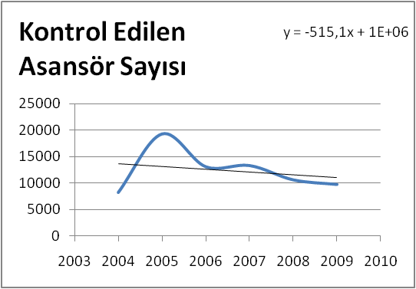
Grafiğe göre kontrol edilen asansör sayısı yıllara göre azalıyor.

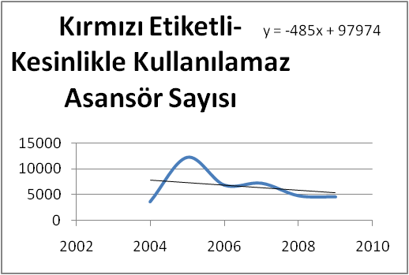
Grafiğe göre kırmızı etiketli asansör sayısı yıllara göre azalıyor.Bunların yenilendiği düşünülebilir.

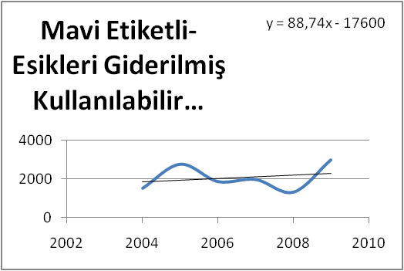
Grafiğe göre mavi etiketli asansör sayısı yıllara göre hafif artıyor.Yeni asansörlerin daha teknik ve CE ye uygun yapıldığı düşünülebilir.

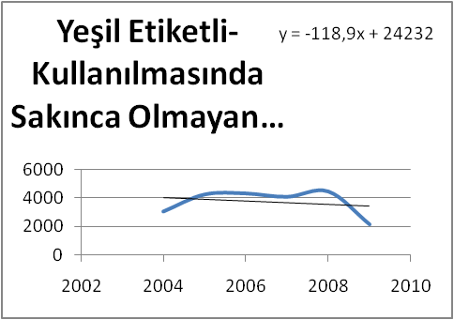
Grafiğe göre yeşil etiketli asansör sayısı yıllara göre hafif azalıyor.Bu durum yeni asansörlerin CE ye daha uygun yapıldığını ifade edebilir.

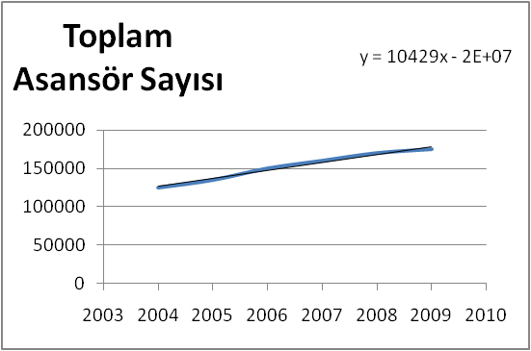
Grafiğe göre toplam asansör sayısı yıllara göre doğrusal artıyor.Bu durum yeni bina imalat hızını gösterdiği ifade edebilir.

2.1.2--Kullanımda olan toplam 175000 asansörün 154570=%88,3 kamu denetiminden yoksun durumda.

2.1.3-Türkiyede yılda yaklaşık 7-15000 asansör ve 400 yürüyen merdiven üretimi yapılmakta olup,sektörde faaliyet gösteren yetkili firma sayısı 430 civarında olup,yetkisiz firma sayısı 2000 civarında.

2.1.4--Son altı yıllık kontrollere göre Eksikleri bulunan asansör oranı % 17,3--kullanılamaz duruda olan asansör oranı % 51,5--kullanılabilir asansörlerin oranı ise %31,2 civarında.

2--Asansörlerde Kontrol

1--Asansör kontrolunda belediye-kamusal kontrol oldukça önemlidir..Yapılan bina imalatların kalitesini 1-İmalatçı firma 2-Yapı Denetim Firması 3-Belediye Kontrolu belirler.

2--İmalatçı firma asansör ekonomisinde

2.1--alırken kazanmak-
2.2--satarken kazanmak-
2.3--en kısa sürede bitirmek kurallarına uymaz-
2.4--malzeme alımını en uygun iskonto ile zamanında almaz

ve zarar ederse bu defa kalitesi ve marka değeri düşük malzeme alarak ve de eksik imalat yaparak zarardan kaçmaya çalışıyor.Ki bu doğru değildir.

2.5--Asansör ekonomisi düşük kaliteli malzeme kullanılarak sağlanamaz.

3--Yapı denetim firmalarının ilgili makina mühendislerinin asansörün kontrolunü yapıp-belediye kontrolun a hazır hale getirmesi gerekir ki uygulamada kimse buna pek dikkat etmemekte.

4-Kamusal Kontrol-Belediye Kontrolu:

4.1--Yapılan imalatın sorumluluğu her ne kadar CE tarafından imalatı yapan asansör firmasına verilmiş ise de,Belediye Makina Mühendisinin yapılan imalatı yerinde kontrol etmesi gerekir.

4.2--Ve kamusal kontrol kontrolun başıdır.

4.3--Kamu Mühendisi işi gevşek kontrol ederse yapı denetimi 3 gevşer-gevşek kontrol eder-İmalatçı ise genel olarak 5 gevşek kontrol eder veya imal eder.

4.4--Kısaca işler kontrol anlamında kamu ile başlayan imalatçı ile biten bir üçgen üzerinde yürür. Bu işin başlangış noktası kamusal kontroldur.

5--Asansör kontrolüne giderken , Asansör firmasından sorumlu Mak.Müh. ile Belediye Kont.Mak. Müh. birlikte giderler.yoksa asansör firmasının çırağı -hatta montaj ustası ile değil.

5.1--Yerinde kontrol yaparken asansör firmasından bir kişinin-montaj ustasının dışarıda kalması uygun olacaktır.Eğer binada kimse yoksa ve iki kontrolde kabin içinde kalmış ve cep tlf çalışmıyorsa ve de asansör arıza yapmış ise birilerinin kurtarmasını bekleyeceklerdir.

5.2--Bu nedenle arızaya karşı birisi mutlaka dışarıda olmalıdır.

6--İmalat Belediye Kontrol Mühendisi tarafından muayene kriterlerine göre yerinde kontrol edilmelidir.

6.1--Zira yerine gitmeden proje üzerinden veya fotoğraflarla (fotoğrafın o binanın söz konusu asansörü olduğu nereden belli veya kontrol maddeleri doğru uygulanmış mı.)ruhsat verilmesi söz konusu olamaz.

6.2--Öte yandan imalat proje adresinde yerinde yapılmış olsa bile doğru imalat yapılmamış olabilir.

6.3--Bu anlamda bitmiş-projesi içeri verilmiş asansörler kontrol kirirelerine göre yerinde kontrol edilmelidir.

7--Herhangi bir kazada işin sorumluluğu imalatı yapan firma-ona ucuz iş yaptırmaya çalışan müteahhide olduğu kadar herhalde kamusal denetimi eğer yapmamış ise yapmayan Kamu mühendisi ile hiç bu işlerle ilgilenmeyen yapı denetim makina mühendisinin hukuki ve vicdani sorumluluğunda olacaktır.

8--Sonuçta kamusal denetimi yerinde ve doğru yapılmış-yapı denetimi sağlıklı-imalatı doğru yapılmış-doğru fiyata iş yaptırılmış bir asansör, uzun yıllar sağlıklı olarak minimum riskle güvenli olarak çalısabilecektir.

9--Asansörler için Uygulama ve Kontrol Standartları EN 4190 ; EN4081-1, EN4081-2 yönetmelikleri olarak belirlidir.

